Bach Mindenkinek Fesztivál
2020. március 16-22.

Védnök:
Vásáry Tamás
Nemzet Művésze, Kossuth-díjas és Prima Primissima díjas
zongoraművész, karmester

Bach in the Subways – a kezdetek

A Bach in the Subways programot egy New York-i csellista, Dale Henderson indította útjára 2010-ben azzal a céllal, hogy növelje a klasszikus zene iránti általános érdeklődést. Azóta minden év márciusában, Johann Sebastian Bach születésnapja környékén kiváló muzsikusok ünneplik a mestert ingyenes koncerteket adva nyilvános helyeken. Ma már világszerte.

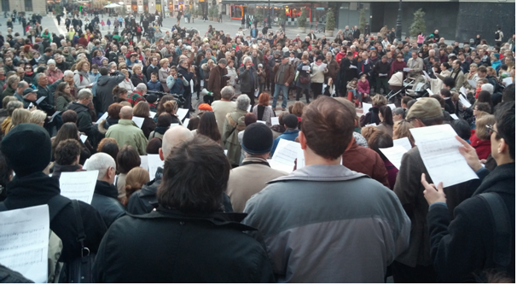
Közös koráléneklés, vezényel: Dr. Kamp Salamon Kossuth-díjas karmester

A program Magyarországon

Hazánk 2015-ben csatlakozott a kezdeményezéshez. Először 5 Budapest belvárosi helyszínen kerültek megrendezésre a koncertek, majd évről évre egyre több művész, zeneoktatási intézmény és zenekar csatlakozott a programokhoz. 2018-ra a rendezvény hazánk egyik legnagyobb országos fesztiváljává nőtte ki magát. A 33 településen mintegy kétezer fellépő részvételével létrehozott, rendkívül sokrétű, műfajokban és helyszínekben is nagy változatosságot felmutató zenei programok mellett már olyan különlegességek is helyet kaptak, mint Bach által és róla írt irodalmi anyagokból készült előadás (Hegedüs D. Géza), vagy társtudományos kerekasztal beszélgetések, amelyek résztvevői között ott üdvözölhettünk MTA doktorokat (így Kürtösi Katalin irodalomtörténészt és Csepeli György szociálpszichológust) is. A Bach Mindenkinek Fesztivál célkitűzése, hogy a klasszikus zene valóban mindenkihez eljusson, és az általános kultúra nagykövete is legyen.

A rendkívül pozitív idei tapasztalatok és a szinte hihetetlenül megtisztelő visszajelzések, valamint ugyanilyen sajtóvisszhang alapján 2020-ra további érdemi fejlődéssel számolunk. Ez nem csupán a zenei események, hanem a kapcsolódó egyéb kulturális alkalmak számának, sokrétűségének esetében is új lehetőségeket, és nekünk szervezőknek új feladatokat jelent. Ehhez nemes partnerséget ajánlunk és keressük azokat a zenészeket, akik Bach születésnapja alkalmából ajándékoznák a muzsikát a közönségnek.
Jelentkezéshez kérem, töltse ki az űrlapot

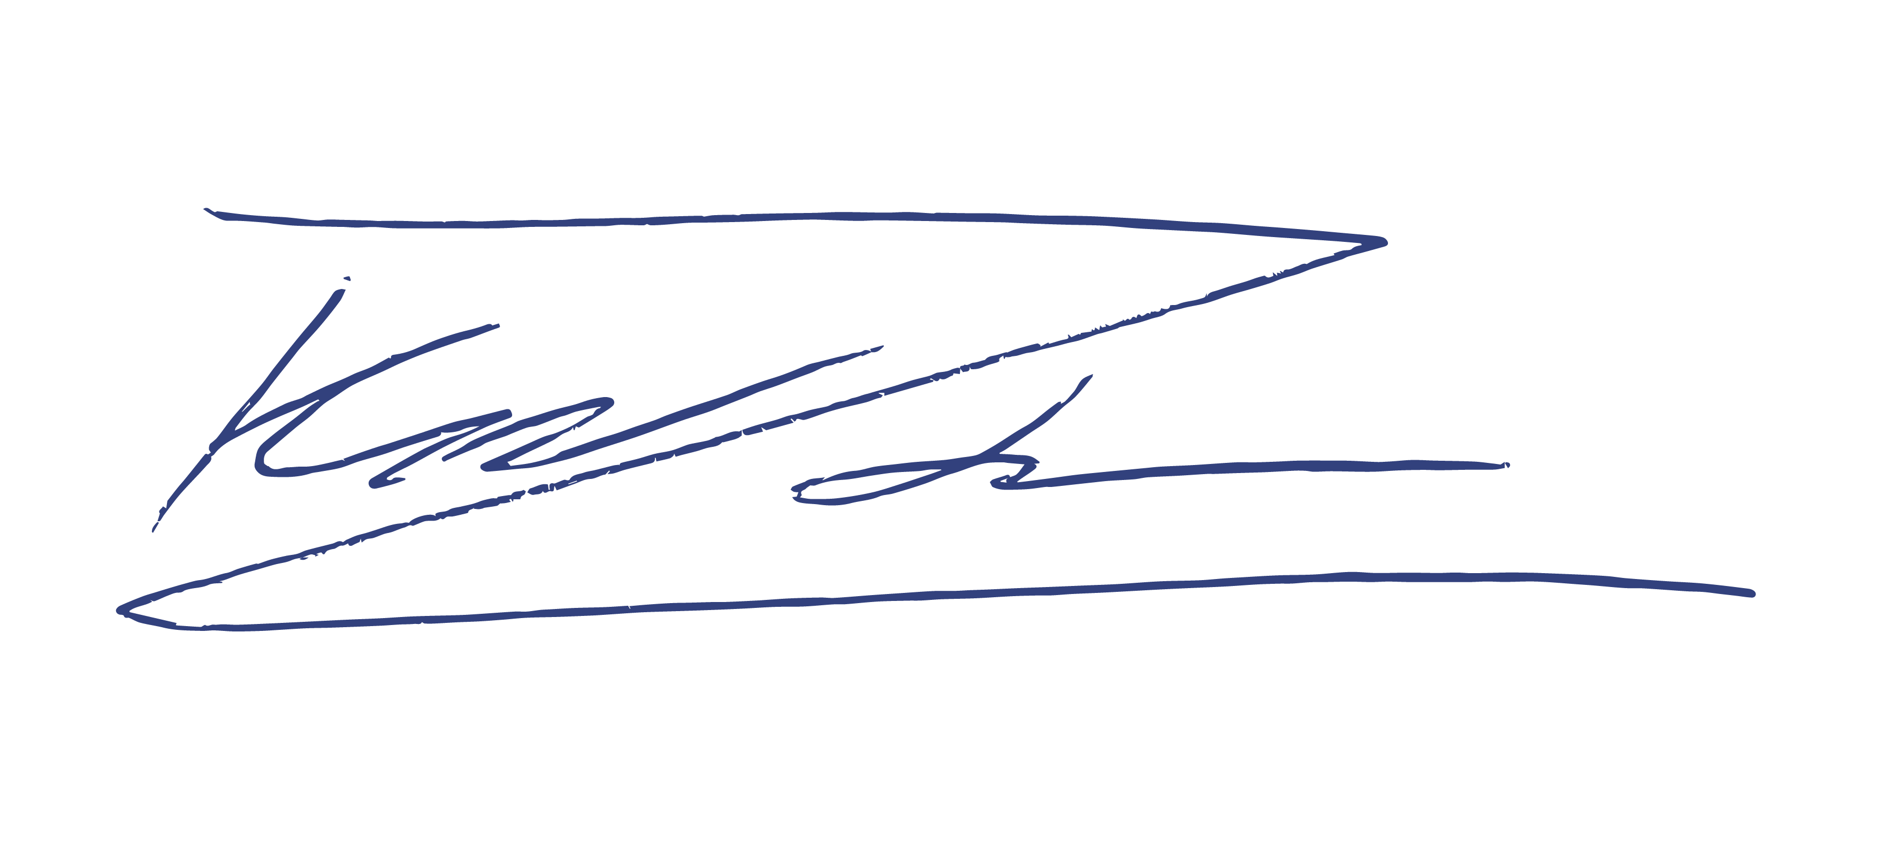

Kovács Zalán László
fesztiváligazgató

